ИНСТРУКЦИЯ
по записи на прием в органы местного самоуправления

1. Первым делом Пользователь заходит на портал Государственных услуг Ставропольского края — https://beta.26gosuslugi.ru.
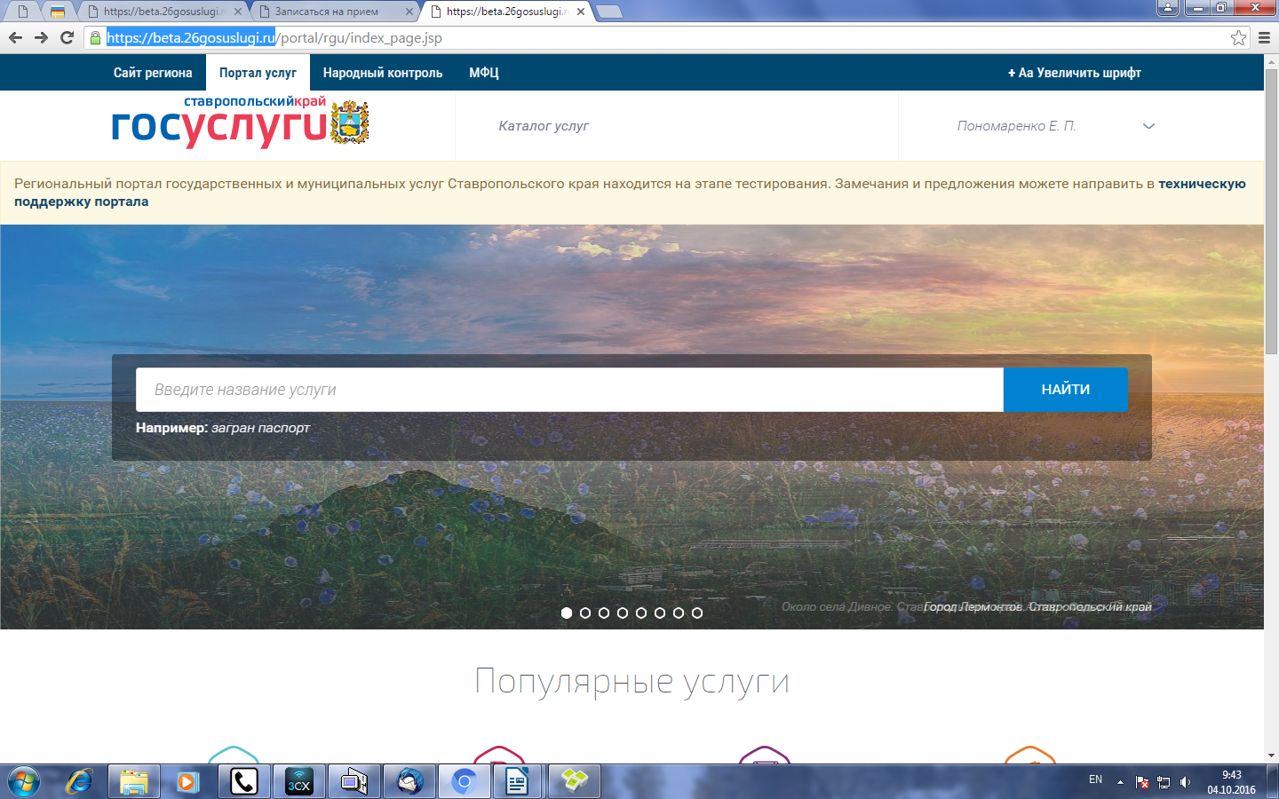

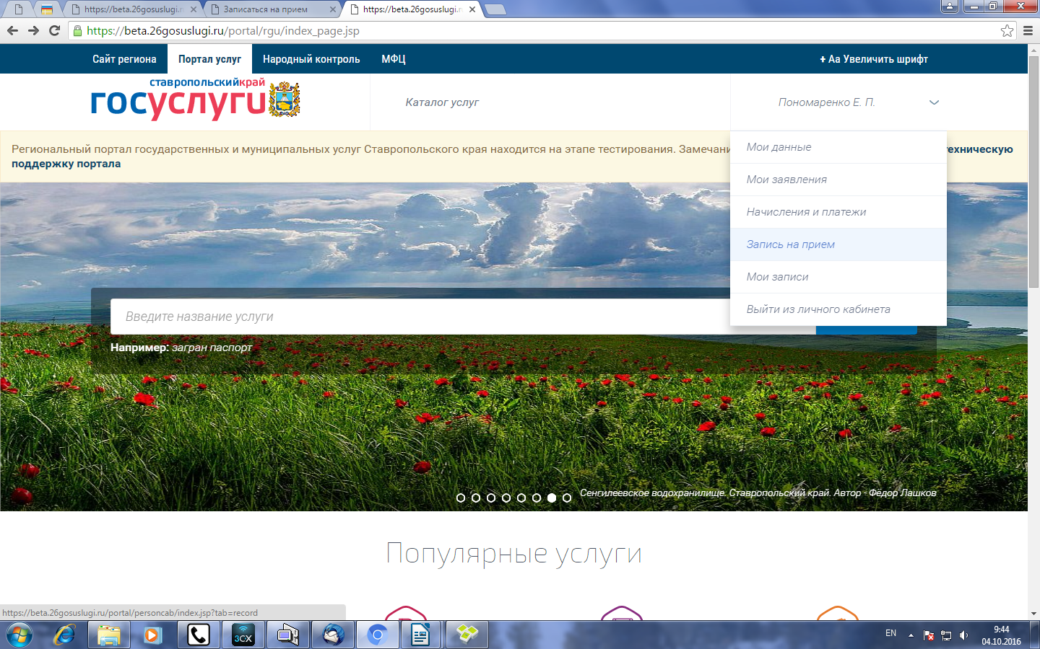
2. Далее Пользователь заходит в личный кабинет. Под Ф.И.О. пользователя в правом верхнем углу выбирает раздел «Запись на прием».

3. Из представленного списка Пользователь выбирает орган исполнительной власти Ставропольского края или орган местного самоуправления Ставропольского края. Например, Администрация Ипатовского муниципального района Ставропольского края.

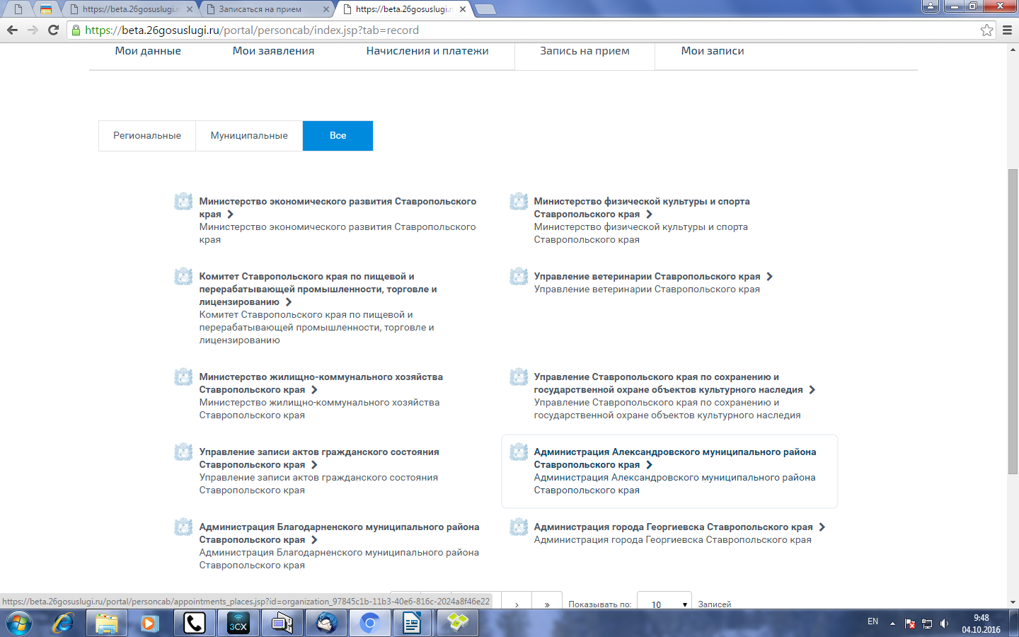
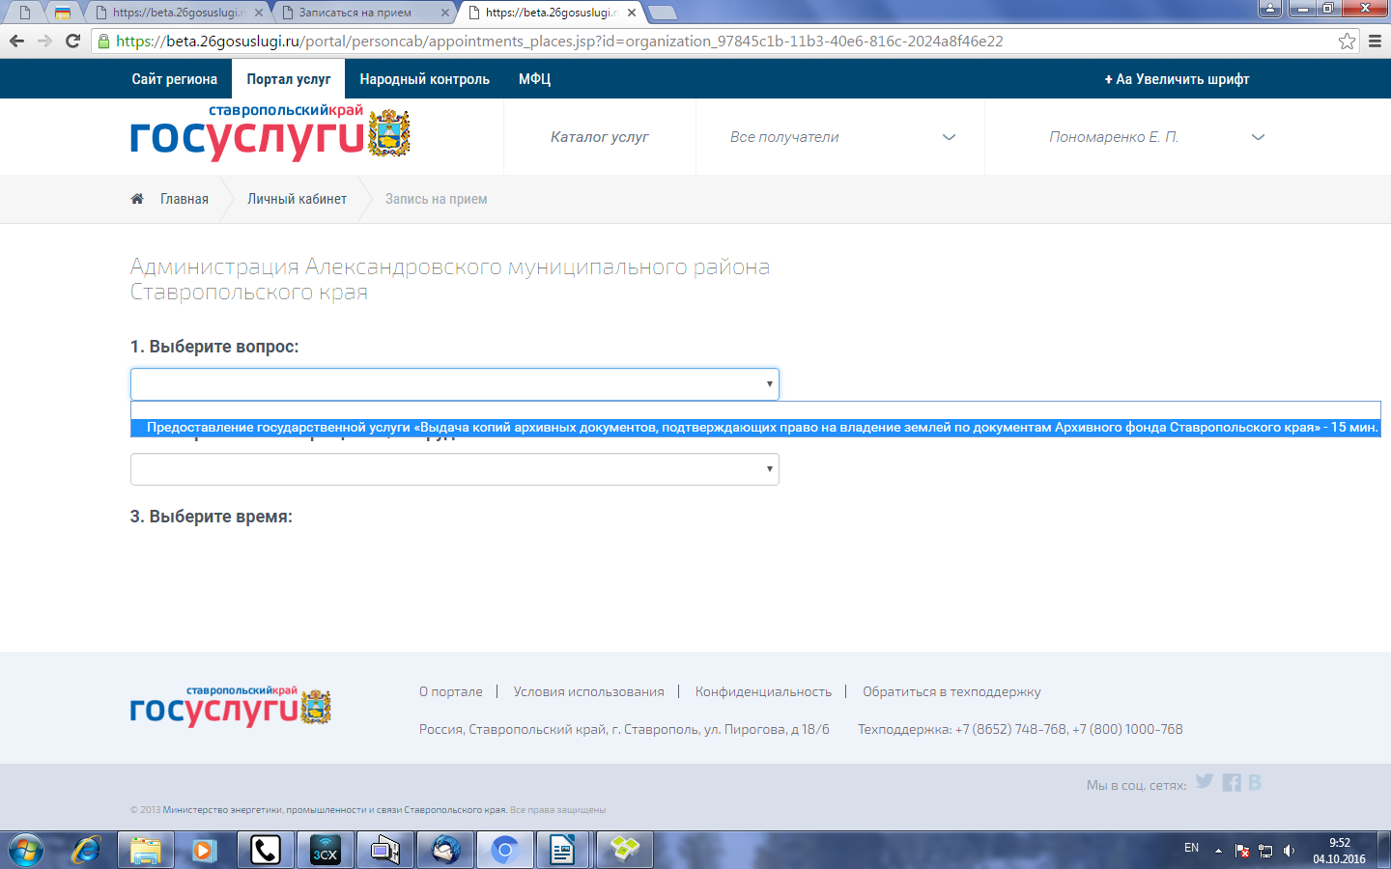
4. Далее Пользователь выбирает «вопрос» и «место обращение/сотрудника».

5. Далее Пользователь выбирает дату из ниже представленного расписания. Например, вт. 4 октября.
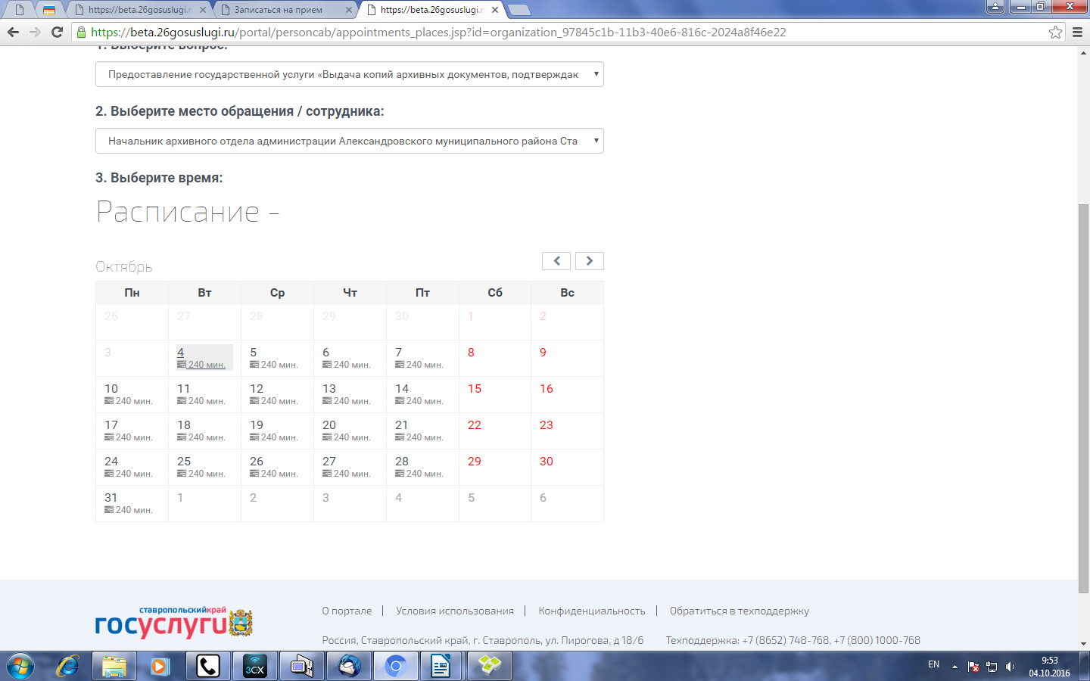
6. Далее Пользователь выбирает непосредственно время, на которое он хотел бы записаться на прием в орган местного самоуправления Ставропольского края. Например, 08:00 — 08:15.
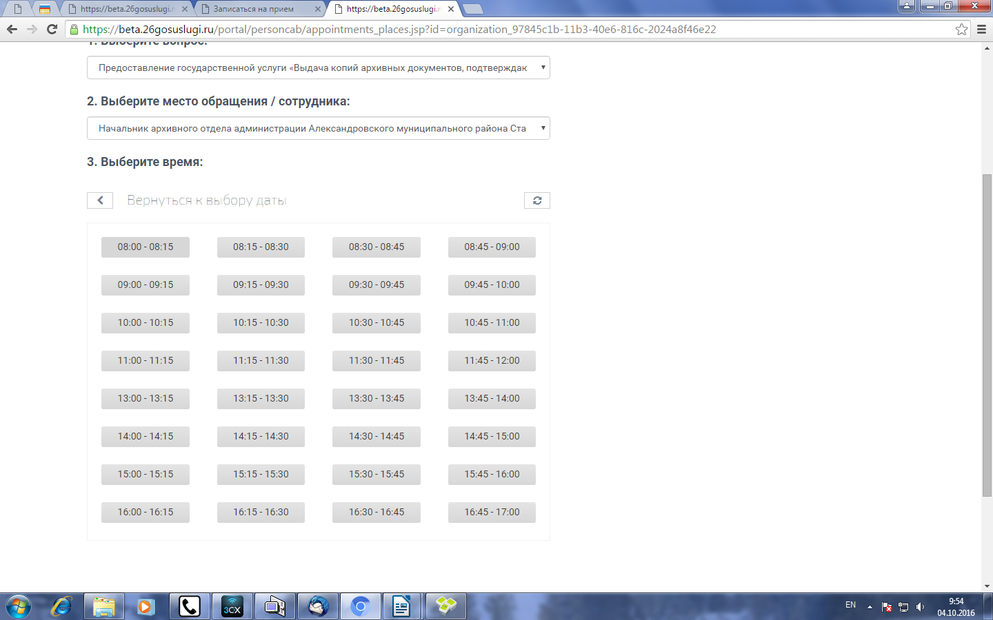

7.В открывшемся окне Пользователь заполняет все представленные строки: мобильный телефон, адрес электронной почты, адрес по прописке, краткое содержание вопроса и дополнительная информация (по желанию).
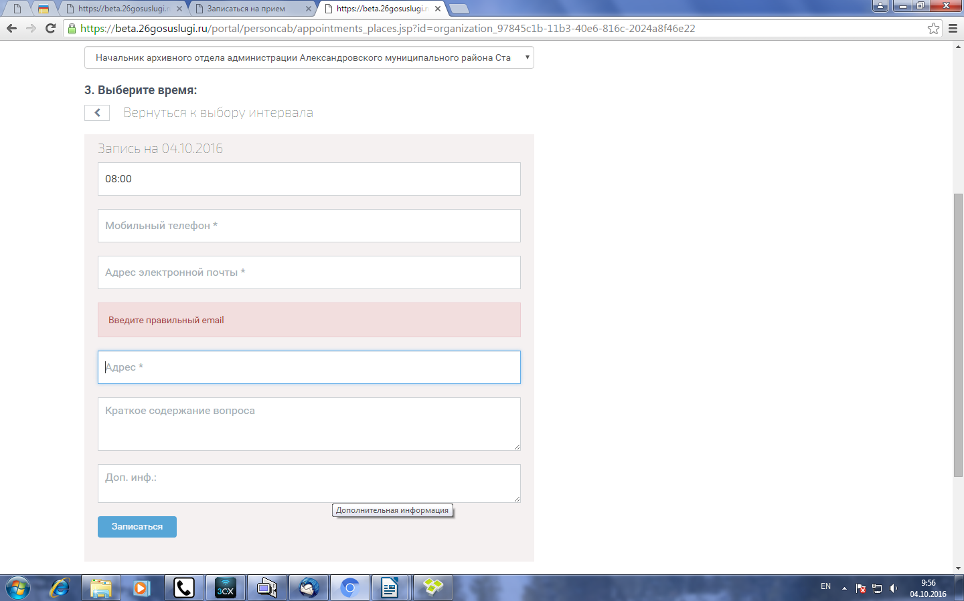
8. Далее Пользователь нажимает кнопку «ЗАПИСАТЬСЯ». В результате если пользователь заполнил все данные правильно, появляется следующее окно.
